**Le rapport du projet**

Voici un vidéo que j’ai créé pour vous montrer mon site (puisque la version diffère pour chaque navigateur): <https://streamable.com/42wj5>

J’ai fini mon travail à l’aide de vos supports de cours et l’Internet.

Je vais essayer de citer le maximum de détails à propos le travail du mon projet.

Au début, j’ai fait une recherche sur le sujet « Le piratage Informatique » et j’ai essayé de résumer car c’est un sujet très riche et comporte beaucoup de détails.

J’ai collecté toutes les informations que je trouvais nécessaires dans un petit document Word et j’ai ajouté quelques photos pour enrichir le travail.

Ensuite, j’ai créé tous les pages html nécessaires pour le site (vides) et j’ai commencé page par page.

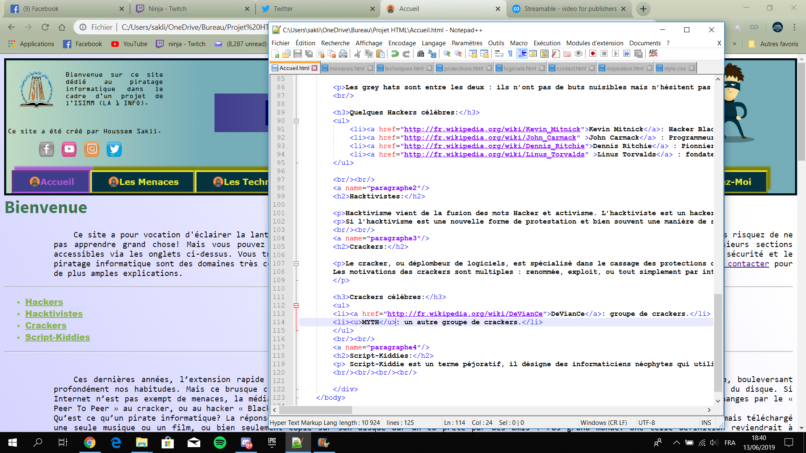

Rq: Je n’ai pas pris des captures d’écrans lorsque j’ai commencé le travail. Toutes les captures trouvées dans ce document sont récentes (Après avoir fini le travail).

J’ai commencé avec la page « accueil.html » et mon premier travail été sur le menu principale du site. J’ai créé donc un tableau d’une seule ligne et de 3 colonnes (j’ai modifié la taille de chaque colonne avec « width ».

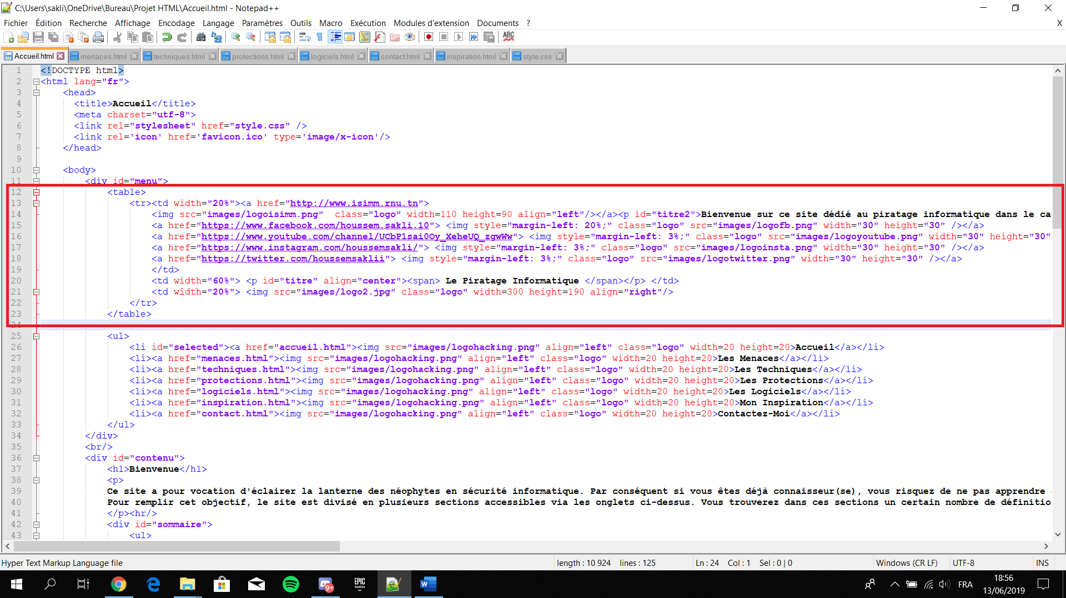

La première colonne contient le logo de l’isimm que je l’ai téléchargé de l’Internet et puis je l’ai modifié avec PhotoShop pour transformer l’arrière-plan du logo en transparent et je l’ai exporté en fichier PNG (puisque le format JPEG ne lit pas l’arrière-plan transparent).

Ensuite, j’ai écrit une petite introduction et j’ai changé la police et la taille puis j’ai téléchargé des icones de médias sociaux et je l’ai modifié en les séparant avec PhotoShop pour mettre leurs arrière-plans transparents puis je l’ai mis sur le dossier « images » (Toutes les images de mon site sont dans ce dossier).

J’ai attribué chaque image avec les liens de mes pages sociaux.

Puis j’ai mis le titre au centre de la page en ajoutant un id pour le faire un style après.

Dans la 3ème colonne, j’ai mis une photo que j’ai trouvais sur Internet sans le modifier avec photoshop car j’ai aimé la couleur de son arrière-plan et j’ai décidé d’utiliser cette couleur pour l’arrière-plan du menu.

Ensuite, j’ai créé une liste normale du menu des pages que j’ai créé en ajoutant un id « selected » pour la page courante.

J’ai ensuite copié un pourcentage du contenu du document Word sur la page accueil et j’ai commencé à mettre les titres avec les balises <h1>, <h2> et <h3> et chaque paragraphe est séparé avec la balise <p>.

J’ai décidé de faire un sommaire pour chaque page et de mettre une adresse pour chaque titre pour que le sommaire soit cliquable et chaque clic se dirige vers le paragraphe du titre spécifié.

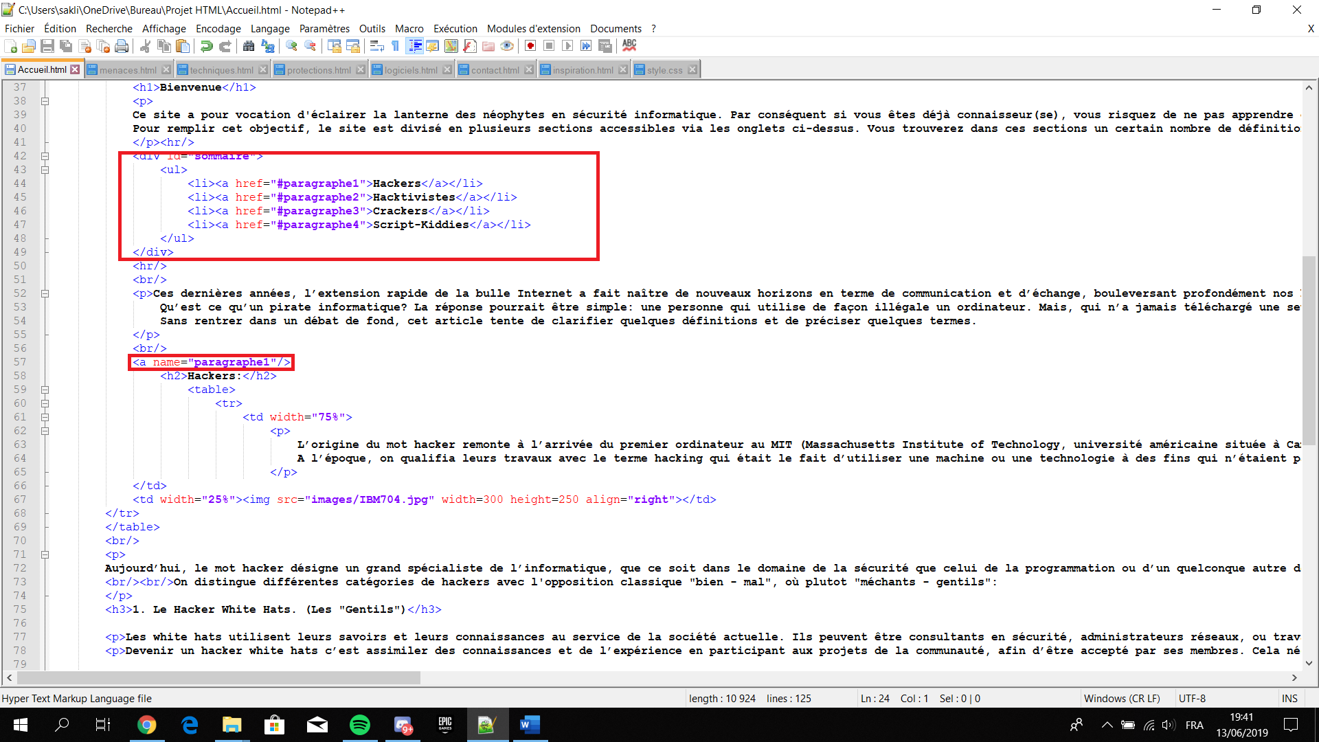

Rq: Chaque contenu de chaque page est associé avec la balise <div id= «   »> juste pour le pouvoir de les identifier séparément après sur le style du site (css) et surtout pour séparer entre le style du menu et le style du contenu.

Il y a des id qui n’étaient pas nécessaires et que je ne l’ai pas utilisé ensuite sur le fichier css mais je ne voulais pas les supprimer de chaque fichier html car j’aime bien identifier tous les balises et car il n’aura aucun effet sur le site et ça sera une perte de temps.

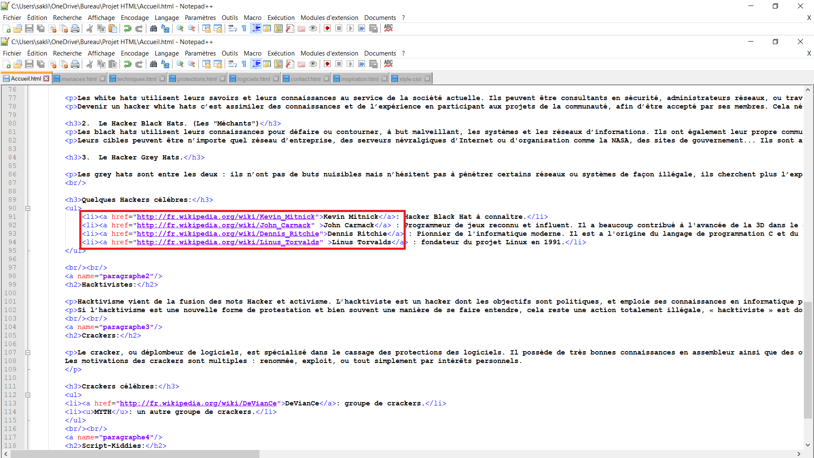

J’ai créé des textes liens sur toutes les pages du site avec la balise <a> pour que l’utilisateur comprend mieux les termes et pour qu’il trouve plus de détails. (Il y a de liens vers mes propres pages et d’autres liens vers des autres sites Internet pour mieux enrichir mon site).

J’ai fait le même travail pour toutes les pages html.

J’ai copié le menu de la première page dans toutes les pages et j’ai changé juste le titre aperçu sur le navigateur de chaque page ( title sur « head »).

**Pour le flavicon :** J’ai téléchargé une photo de l’Internet (logohacking.jpg) et je l’ai modifié avec PhotoShop (Pour l’arrière-plan transparent) et je l’ai exporté en PNG. J’ai utilisé cette photo aussi pour les boutons du menu principal. J’ai ensuite fait une petite recherche pour connaitre comment créer un flavicon sur Internet et j’ai trouvé la solution rapidement. J’ai utilisé ce site : <https://www.favicon-generator.org/> pour transformer l’image en une icône (.ico) puis j’ai utilisé cette ligne pour chaque page de mon site:

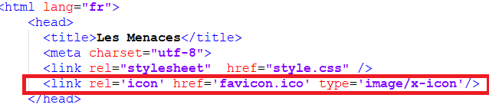

**Pour la page « Mon Inspiration » :**

J’ai téléchargé une photo de Edward Snowden et j’ai la modifié avec PhotoShop pour mettre l’arrière-plan transparent.

J’ai créé un tableau pour mettre l’image à côté du texte (J’ai fait la même chose pour les autres pages qui contiennent des images à côté du texte).

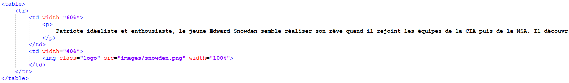

Rq: Il y a quelques phrases dans plusieurs pages que j’ai voulu faire des styles différents sans l’identifier sur le fichier « style.css ». J’ai donc créé un style pour chaque phrase à l’intérieur des fichiers html. Comme l’exemple ci-dessous:

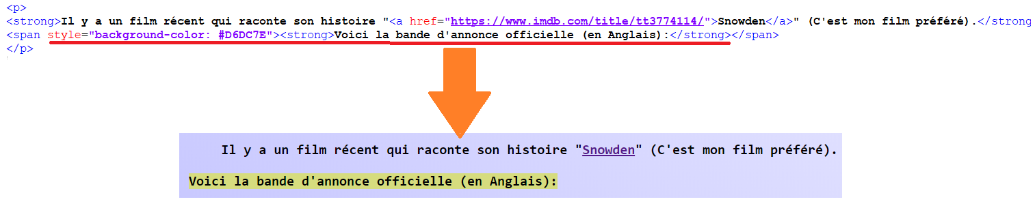

**Pour les images:** J’ai utilisé « width » et « height » pour contrôler la taille des images. J’ai créé une classe « logo » pour les images que je ne souhaite pas les ajouter des bordures après dans style.css comme les logos…

**Pour la vidéo:**



La balise <video> est presque comme la balise <img>. J’ai ajusté la taille du vidéo. « controls » est pour montrer les options de lecture du vidéo (Pause, Lecture, Plein Ecran…). <poster> est une image montré par défaut à la place de vidéo avant que sa lecture commence.

**Pour la page Contactez-Moi:**

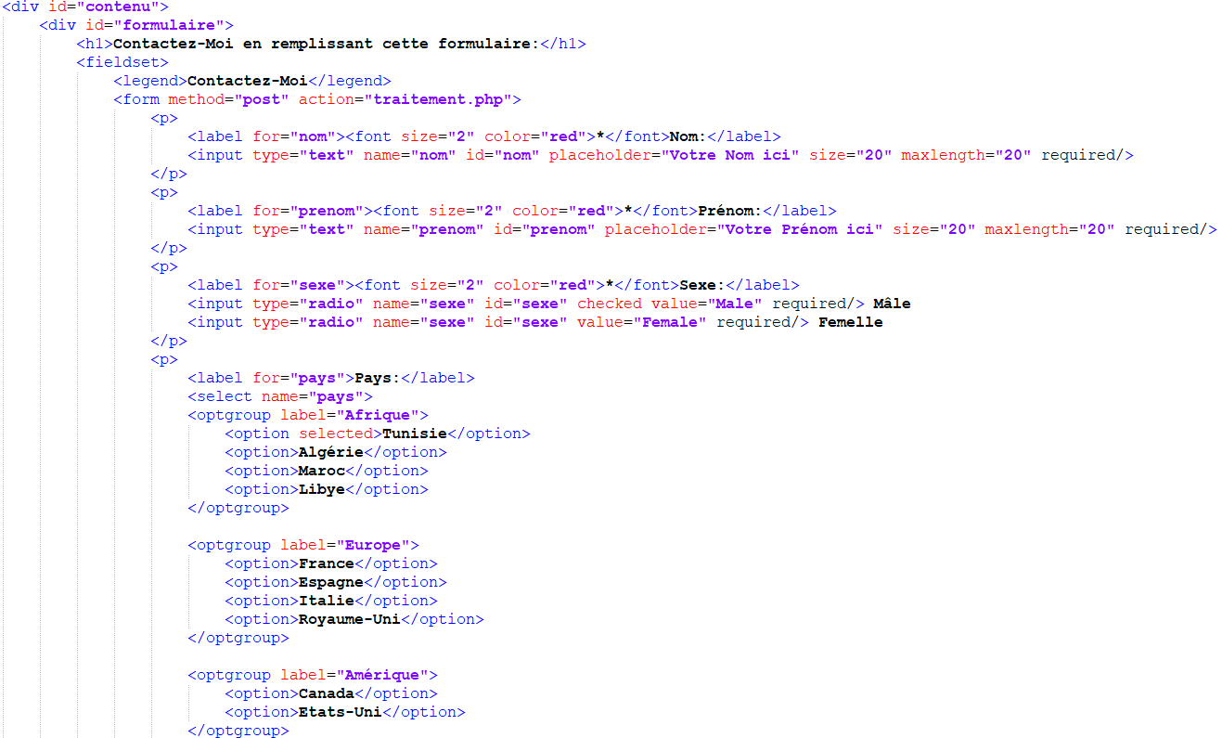

<fieldset> est pour créer un espace de la formulaire et pour l’ajouter un style après.

<legend> est pour mettre un titre pour la formulaire.

<label> est pour ajouter le titre du case.

Pour les cases requis j’ai mis un « * » en le créant un style avec <font> (couleur rouge et taille minimisée).

<input> est pour créer la case quel que soit son type (text, radio, date, tel…).

« Required » est pour spécifier que la case est requise.

« placeholder » est pour placer un texte à l’intérieur de la case (ce n’est pas le contenu de la case).

<select> est pour créer une liste des choix (Un seul choix peut être sélectionné).

<optgroup> est pour créer un groupe pour les choix.

<option> est pour citer les choix.

« multiple » est pour donner l’accès à sélectionner plusieurs choix en même temps.

<textarea> est pour créer une zone de texte qu’on peut contrôler ses dimensions.

Les boutons « Envoyer » et « Effacer » sont des input de types respectivement « submit » et « reset ».

**Pour le style.css:**

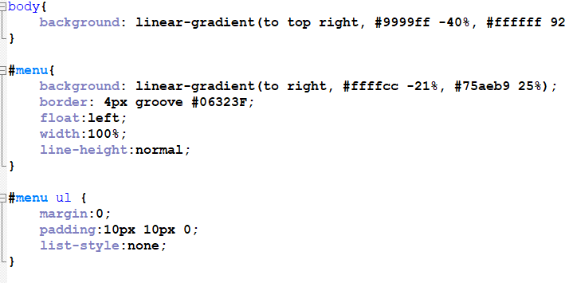

« body » est l’arrière-plan de la page du contenu. J’ai voulu mettre un couleur dégradé pour l’arrière-plan et j’ai donc recherché sur Internet et j’ai trouvé un site qui génère le code automatiquement en choisissant juste les deux couleurs et l’orientation de dégradation. Voici le site : <https://mycolor.space/gradient>.

Le site le génère avec l’attribut « background-image » mais moi je préfère utiliser « background » seulement puisque je veux juste changer le couleur.

« #menu » est pour référer à l’id « menu ». J’ai changé la couleur de l’arrière-plan avec la même méthode précédente. « border » est pour créer une bordure pour le menu en précisant la taille, le type et la couleur respectivement.

« float »est pour spécifier la position. « width » est pour spécifier la taille.

« line-height » est pour changer la hauteur de l’espacement entre les lignes.

« #menu ul » est pour la balise <ul> qui ont l’id « menu ». « margin » est pour spécifier la marge de la liste. « padding » est pour générer l’espace autour de chaque élément.

« list-style » est pour changer le style de la liste. J’ai mis « none » pour supprimer le symbole avant chaque élément de la liste et mettre tous les éléments sur la même ligne.

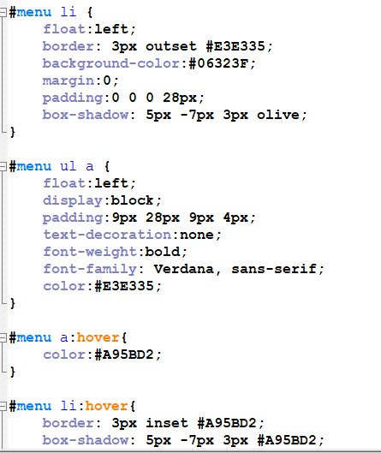

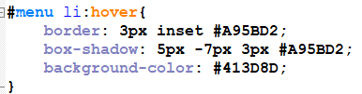

« background-color » est pour changer la couleur de l’arrière-plan.

« box-shadow » est pour mettre un ombre pour l’objet. On met la position de l’ombre puis la couleur.

« display » est pour spécifier le comportement d’affichage.

« text-decoration » est pour changer la décoration du texte. J’ai mis « none » pour supprimer la décoration utilisé par défaut pour les listes.

« font-weight » est pour spécifier l’épaisseur du texte.

« font-family » est pour spécifier la famille de la police.

« color » est pour changer la couleur du texte.

« #menu a:hover » est pour les éléments de la balise <a> avec l’id « menu » en survol de la souris. Ici j’ai juste changé la couleur du texte.

« #menu li:hover «  est pour les éléments de la balise <li> avec l’id « menu » en survol de la souris. J’ai changé la bordure, l’ombre et la couleur de l’arrière-plan.

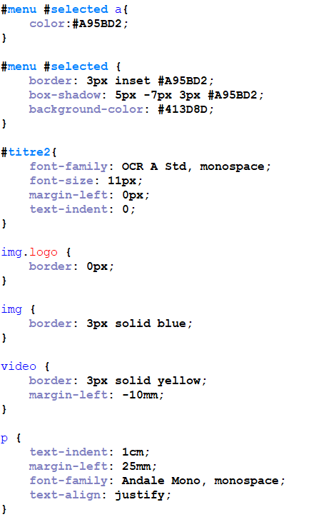

« #menu #selected a » est pour les éléments de la balise <a> avec l’id « menu » et l’id « selected ». J’ai mis les mêmes changements que « #menu a:hover » et « #menu li:hover ».

« #titre2 » est l’id du petit paragraphe en haut à coté de logo du l’ISIMM. J’ai changé la police, la taille, la marge du gauche et « text-indent » est pour préciser l’indentation de la première ligne du paragraphe.

« img.logo » est pour les images qui ont la classe « logo ». J’ai supprimé la bordure pour ses images.

Pour les autres images « img », j’ai mis une bordure bleue.

J’ai également mis une bordure jaune et changé la marge du gauche pour les vidéos « video ».

« p » est pour les paragraphes qui sont entouré par cette balise. J’ai changé l’indentation de la première ligne de chaque paragraphe. Ainsi, j’ai changé la marge du gauche, la famille de la police et l’alignement de ces paragraphes.

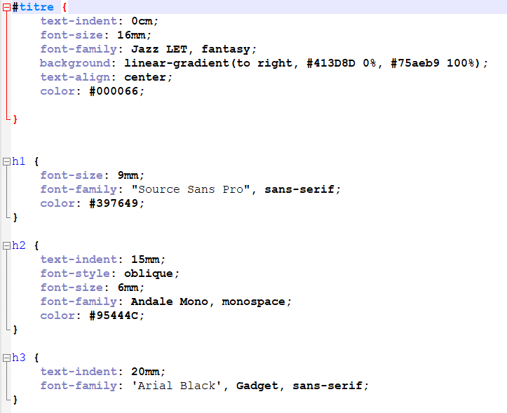

« #titre » est pour le titre du menu en haut. J’ai changé l’indentation, la taille, la famille de la police, la couleur de l’arrière-plan, l’alignement et la couleur.

« h1 » est pour les sous-titres h1. J’ai changé la taille, la famille et la couleur.

« h2 » est pour les sous-titres h2. J’ai changé l’indentation, le style avec « font-style », la taille, la famille et la couleur.

« h3 » est pour les sous-titres h3. J’ai changé l’indentation et la famille de la police.

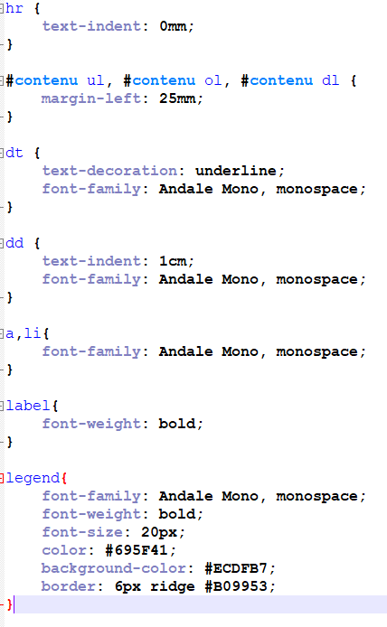

« hr » est le trait horizontale que j’ai mis après chaque sommaire. J’ai juste changé l’indentation.

« #contenu ul, #contenu ol, #contenu dl » sont les éléments des balises <ul>, <ol> et <dl> dont leurs id est « contenu ». J’ai juste changé la marge du gauche.

« dt » est pour les termes de la liste de description. J’ai changé la décoration du texte (souligné) et la famille de la police.

« dd » est pour chaque élément de la liste de description. J’ai changé l’indentation et la famille de la police.

« a, li » est pour chaque élément de la balise <a> et la balise <li>. J’ai changé la famille de la police.

« label » est pour les textes de la formulaire (titres avant les champs). J’ai mis le texte en gras « font-weight : bold ; ».

« legend » est le titre de la formulaire. J’ai changé la famille de la police, l’épaisseur, la taille, la couleur, la couleur de l’arrière-plan et la bordure du titre.

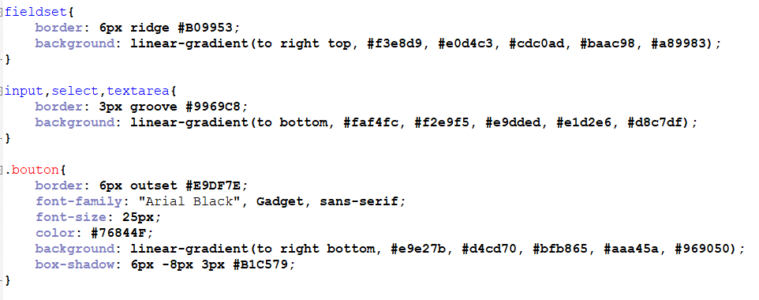

« fieldset » est le cadre ou l’espace de la formulaire. J’ai mis une bordure de type ridge et j’ai changé la couleur de l’arrière-plan.

« input, select, textarea » sont les champs de la formulaire de type « input », « select » et « textarea ». J’ai mis une bordure de type groove et j’ai changé aussi la couleur de l’arrière-plan.

« .bouton » est pour les éléments qui ont la classe « bouton ». J’ai changé la bordure de type outset, la famille de la police, la taille, la couleur, la couleur de l’arrière-plan et l’ombre.

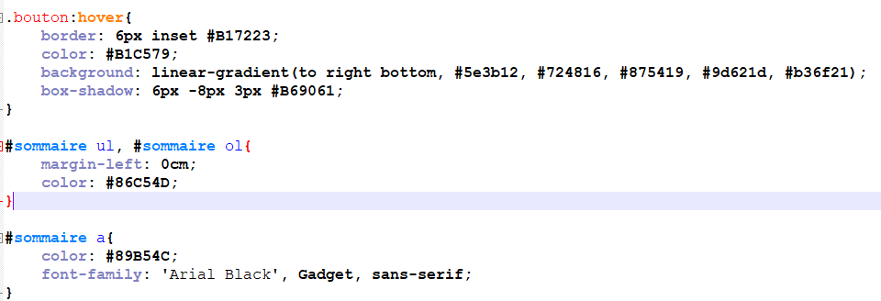

« .bouton: hover » est pour les éléments qui ont la classe « bouton » en survol de la souris. J’ai changé la bordure de type inset, la couleur, la couleur de l’arrière-plan et l’ombre.

« #sommaire ul, #sommaire ol » est pour les éléments des balises <ul> et <ol> qui ont l’id « sommaire. J’ai changé la marge du gauche et la couleur.

« #sommaire a » est pour les éléments de la balise <a> qui ont la classe « sommaire ». J’ai changé la couleur et la famille de la police.